[十项基金难护航！广州医科大学附属肿瘤医院副院长团队研究遭撤稿](https://mp.weixin.qq.com/s?__biz=MzkyNzY3NzY3Nw==&mid=2247501040&idx=2&sn=f6b70f8d70e3cc6c105c79c9f90758e6)

[学术深瞳](javascript:void(0);)2025-04-11 08:03:34广东

国际期刊《Cell Death & Disease》**(IF:8.1; Q1)**于2025年4月8日正式撤回2019年发表的题为**"KLF5 regulated lncRNA RP1 promotes the growth and metastasis of breast cancer via repressing p27kip1 translation" KLF5调控的长链非编码RNA RP1通过抑制p27kip1翻译促进乳腺癌生长和转移**（DOI:10.1038/s41419-019-1566-5）的研究。该研究由Xiaoting Jia , Lejuan Shi , Xiaorong Wang , Liyun Luo , Li Ling , Jiang Yin , Ying Song , Zhijie Zhang , Ni Qiu , Hao Liu , Min Deng , **Zhimin He**（通讯作者，曾任所长）  , **Hongsheng Li**（通讯作者）  , **Guopei Zheng**（通讯作者，副院长、副所长）合作完成，通讯单位为广州医科大学附属肿瘤医院暨研究所，蛋白质修饰与降解重点实验室，国家呼吸重点实验室。

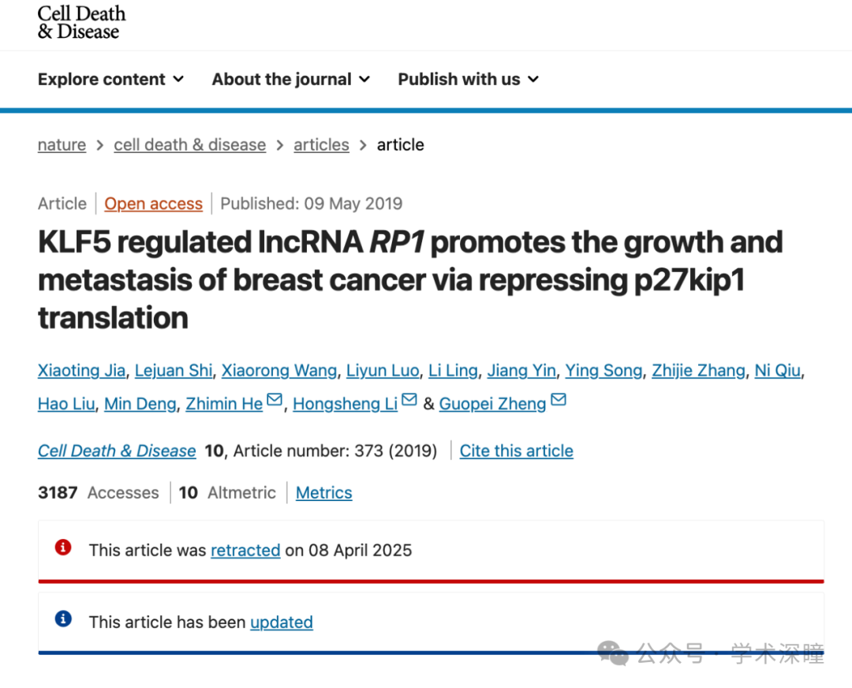

**2024年8月评论人Actinopolyspora biskrensis指出本文存在多处重复：**

图2e中的两个图似乎有一些非常相似的点状结构。作者能否提供这两个图的统计数据？

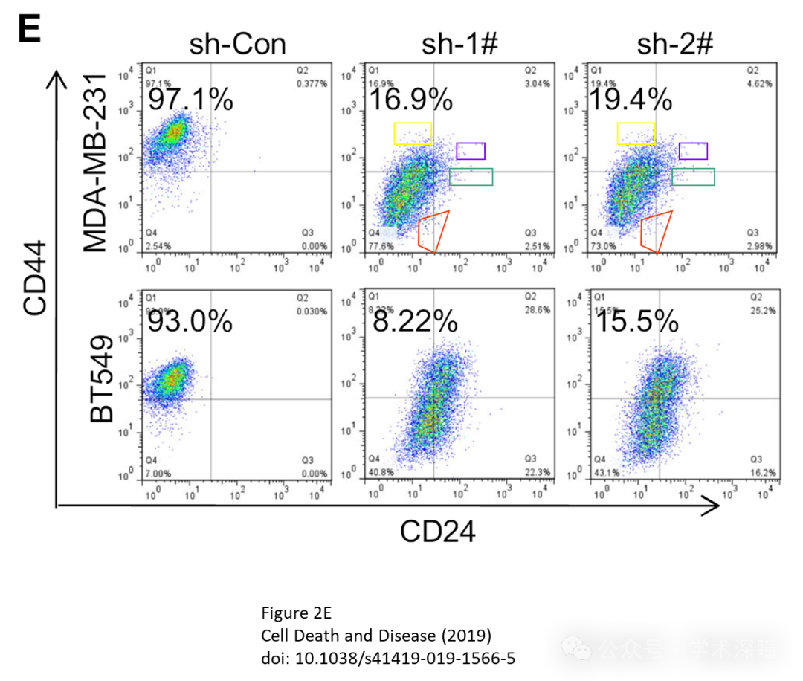

在图 3C 中，凝胶条带似乎被用于不同的条件，具体如下所示：

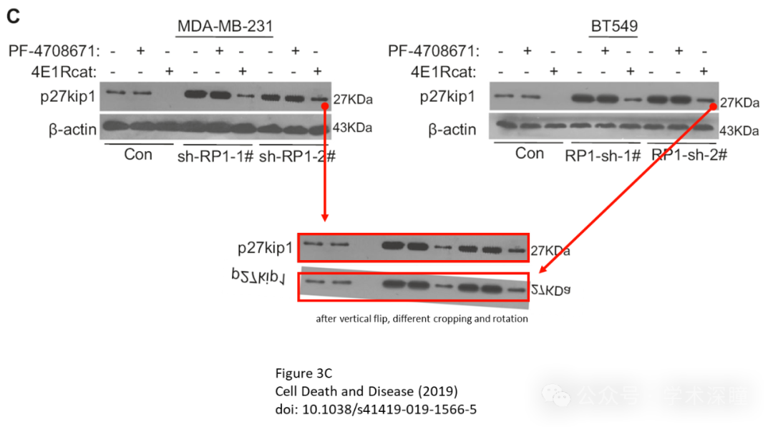

图 4E 中的图像似乎与图 5F 中的图像重叠，但条件不同：

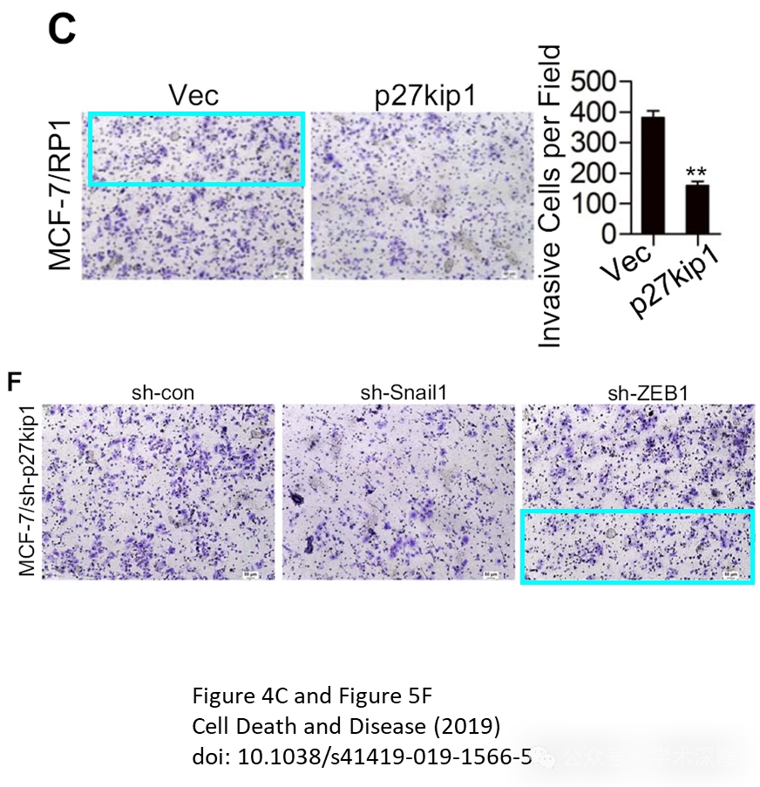

本研究得到国家自然科学基金（81672616、81872197、81402196、81602016、81772825）、广东省杰出青年科学基金（2016A030306003）、广东省专项支持计划（2017TQ04R809）和广东省自然科学基金（2017A030313867）、广州市医学重点学科建设项目基金、广州市科技计划（201710010100）和广东省教育委员会项目（2016KTSCX115）的资助。

**评论人Illex illecebrosus发布动图证明重叠：**

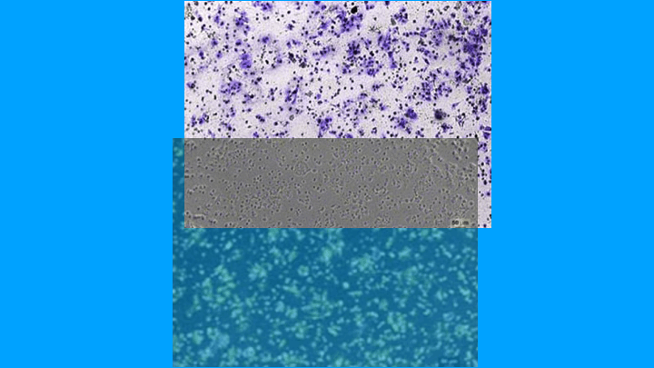

**通讯作者Guopei Zheng回复：**

尊敬的Actinopolyspora biskrensis和Illex illecebrosus：

我们诚挚地感谢您对我们出版物的友好评论。我们将仔细彻底地核实原始数据，并联系编辑进行必要的更正。

**2025年4月评论人Hoya camphorifolia发布了本文的撤稿声明：**

已于2025年4月8日撤稿。

主编已决定撤回本文，原因是该研究中所展示图像存在问题，从而对文章整体的科学严谨性产生了质疑。文章发表后经调查发现如下问题：

* 图2E中标注为“MDA-MB-231, sh-1#”和“MDA-MB-231, sh-2#”的两张流式细胞术图像存在重复图案；
* 图3C中标注为“p27kip1, MDA-MB-231”和“p27kip1, BT549”的两条凝胶条带在调整缩放和旋转后出现重叠；
* 图4C中“MCF-7/RP1, Vec”部分图像与图5F中“MCF-7/sh-p27kip1, sh-ZEB1”部分图像存在重叠；
* 图5F中“MCF-7/sh-p27kip1, Vec”部分图像与同一图中“MCF-7/sh-p27kip1, ZEB1”的部分图像在旋转后也出现图像重合。

因此，主编不再对本文所呈现研究结果的完整性和可信度保持信心，决定予以撤稿。

作者未就是否同意撤稿做出明确表态。

消息来源：

https://pubpeer.com/publications/CFB28DE4EB7F915FE71E779F969F48#0

如需论文查重，请联系QQ号3953278353



[#广州医科大学附属肿瘤医院](https://mp.weixin.qq.com/mp/appmsgalbum?__biz=MzkyNzY3NzY3Nw==&action=getalbum&album_id=3635634556411215873#wechat_redirect)